Ростовская область
муниципальное бюджетное общеобразовательное учреждение
Дубовская СШ № 1

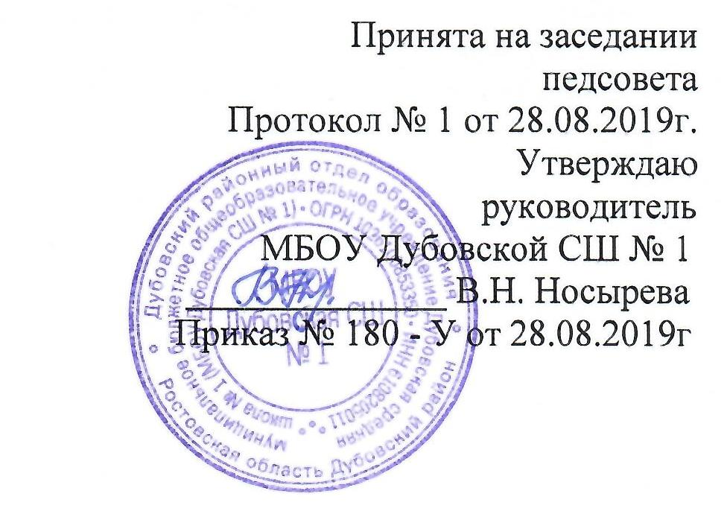

Программа внеурочной деятельности
«Я гражданин»
направление: социальное
возраст учащихся: 14-16 лет
срок реализации 1 год
автор-составитель Шевченко О.Ф.

2019 год

Пояснительная записка
Важнейшей целью современного отечественного образования и одной из приоритетных задач общества и государства является воспитание, социально-педагогическая поддержка становления «творческого, инициативного, компетентного гражданина России, принимающего судьбу Отечества как свою личную, осознающего ответственность за настоящее и будущее своей страны, укоренённого в духовных и культурных традициях многонационального народа РФ»¹. В этой связи процесс образования понимается не только с позиций усвоения системы знаний, умений и компетенций, но и как процесс развития личности, который осуществляется как в урочной, так и во внеурочной деятельности.
Сегодня коренным образом меняются отношения гражданина России с государством и обществом. Он получил большие возможности реализовать себя как самостоятельную личность в различных областях жизни, и в то же время возросла ответственность за свою судьбу и судьбу других людей. В этих условиях патриотизм становится важнейшей ценностью, интегрирующей не только социальный, но и духовно-нравственный, идеологический, культурно-исторический, военно-патриотический и другие аспекты.
В условиях становления гражданского общества и правового государства необходимо осуществлять воспитание принципиально нового, демократического типа личности, способной к инновациям, к управлению собственной жизнью и деятельностью, делами общества, готовой рассчитывать на собственные силы, собственным трудом обеспечивать свою материальную независимость. В формировании такой гражданской личности, сочетающей в себе развитую нравственную, правовую и политическую культуру, ощутимый вклад должна внести современная школа. Согласно Федеральный государственному стандарту основного общего, Образовательной программы школы внеурочная деятельность является неотъемлемой частью образовательного процесса. Внеурочная работа по гражданскому воспитанию является важнейшей составной частью воспитательной и способствует развитию и совершенствованию психологических качеств личности учащихся: любознательности, инициативности, трудолюбия, настойчивости, самостоятельности в приобретении знаний.
Реализация программы кружка базируется на принципах научности, занимательности, связи теории с практикой, доступности, добровольного участия учащихся во внеурочных занятиях, равноправного участия школьников в подготовке и проведении мероприятий.
Реализация программы предполагает использование следующих методов работы:
- познавательная беседа – вопросно-ответная форма внеклассной работы, в процессе которой на основе анализа конкретных фактов и примеров учащиеся осмысливают и осваивают новые знания по конкретной теме;
- устный журнал – подготовка информации по различным вопросам науки, искусства и культуры, группировка её по примеру печатных изданий в виде отдельных рубрик и соответствующие выступления перед целевой аудиторией;
- этическая беседа – метод привлечения учащихся к выработке правильных оценок и суждений по волнующим вопросам путём обсуждения какой-либо нравственной проблемы;
- дебаты – прения, обмен мнениями по какому-либо значимому вопросу;
- деловая и интеллектуальная игры;
- викторина – игра, заключающаяся в устных или письменных ответах на вопросы из различных областей знаний;
- выполнение творческого проекта.
Программа кружка «Я - гражданин России» предназначена для учащихся 5-9 классов средней общеобразовательной школы.
Количество часов:
- в неделю – 1ч.;в год – 34 ч.
Реализация программы даст возможность углубить приобретаемые на уроках знания, совершенствовать умения и навыки анализа различных языковых явлений, которые не изучаются на уроках, но знание которых необходимо в речевой практике; создаст возможности для развития устной и письменной речи учащихся.
Цель программы: формирование личности ребенка как гражданина и патриота России с присущими ему ценностями, взглядами, ориентациями, установками, мотивами деятельности и поведения;
Задачи:
- создавать психолого-педагогические условия для эффективного гражданского и патриотического воспитания обучающихся;
- развивать у каждого обучающегося потребность деятельности, приносящей пользу обществу и государству;
- воспитывать уважение к культурному и историческому прошлому России, к истории и традициям родного края;
- формировать у учащихся понимание ценности семьи, ее значимость в жизни каждого человека, в жизни всей страны;
-развитие и совершенствование психологических качеств личности учащихся: любознательности, инициативности, трудолюбия, настойчивости, самостоятельности в приобретении знаний.
ПЛАНИРУЕМЫЕ РЕЗУЛЬТАТЫ РЕАЛИЗАЦИИ ПРОГРАММЫ
СОЦИАЛЬНОГО НАПРАВЛЕНИЯ

Личностные результаты

В рамках когнитивного компонента необходимо сформировать:

- ориентацию в системе моральных норм и ценностей;
- основы социально-критического мышления, ориентация в особенностях социальных отношений и взаимодействий, установление взаимосвязи между общественными и политическими событиями;
- сознание, признание высокой ценности жизни во всех её проявлениях; знание основ здорового образа жизни и здоровьесберегающих технологий.
В рамках ценностного и эмоционального компонентов необходимо сформировать:
- уважение к личности и её достоинству, доброжелательное отношение к окружающим, нетерпимость к любым видам насилия и готовность противостоять им;
- уважение к ценностям семьи, любовь к природе, признание ценности здоровья, своего и других людей, оптимизм в восприятии мира;
- потребность в самовыражении и самореализации, социальном признании;
- позитивная моральная самооценка и моральные чувства — чувство гордости при следовании моральным нормам, переживание стыда и вины при их нарушении.

Коммуникативные результаты

- учитывать разные мнения и стремиться к координации различных позиций в сотрудничестве;
- формулировать собственное мнение и позицию, аргументировать и координировать её с позициями партнёров в сотрудничестве при выработке общего решения в совместной деятельности;
- устанавливать и сравнивать разные точки зрения, прежде чем принимать решения и делать выбор;
- аргументировать свою точку зрения, спорить и отстаивать свою позицию не враждебным для оппонентов образом;
- задавать вопросы, необходимые для организации собственной деятельности и сотрудничества с партнёром;
- адекватно использовать речь для планирования и регуляции своей деятельности;
- работать в группе — устанавливать рабочие отношения, эффективно сотрудничать и способствовать продуктивной кооперации; интегрироваться в группу сверстников и строить продуктивное взаимодействие со сверстниками и взрослыми.

Познавательные результаты

- основам реализации проектно-исследовательской деятельности;
- проводить наблюдение и эксперимент под руководством учителя;
- осуществлять расширенный поиск информации с использованием ресурсов библиотек и Интернета;
- объяснять явления, процессы, связи и отношения, выявляемые в ходе исследования;
- основам ознакомительного, творческого, усваивающего чтения;

- Интеллектуально-познавательное направление:
- -Осознанное ценностное отношение к интеллектуально-познавательной деятельности и творчеству;
- -Потребность и начальные умения выражать себя в различных доступных и наиболее привлекательных для ребенка видах деятельности;
- -Сформированная мотивация к самореализации в творчестве, интеллектуально-познавательной и научно - практической деятельности;
- -Сформированные компетенции познавательной деятельности: постановка и решение познавательных задач; нестандартные решения, овладение информационными технологиями (поиск, переработка, выдача информации);
- -Развитие познавательных процессов: восприятия, внимания, памяти, мышления, воображения
- -Способность учащихся самостоятельно продвигаться в своем развитии, выстраивать свою образовательную траекторию;
- -Освоение механизмов самостоятельного поиска и обработки новых знаний в повседневной практике взаимодействия с миром;
- -Формирование внутреннего субъективного мира личности с учетом уникальности, ценности и психологических возможностей каждого ребенка.

- Общекультурное направление:
- -Понимание и осознание моральных норм и правил нравственного поведения, в том числе этических норм взаимоотношений в семье, между поколениями, носителями разных убеждений, представителями различных социальных групп;
- -Способность видеть красоту в окружающем мире; в поведении, поступках людей; эмоционально реагировать на негативные проявления в детском обществе и обществе в целом, анализировать нравственную сторону своих поступков и поступков других людей;
- -Сформированное эстетическое отношения к окружающему миру и самому себе;
- -Сформированная потребность повышать свой культурный уровень; потребность самореализации в различных видах творческой деятельности;
- -Способность взаимодействия со сверстниками, старшими и младшими детьми, взрослыми в соответствии с общепринятыми нравственными нормами, на нравственно-этических началах;
- -Знание культурных традиций своей семьи и образовательного учреждения, бережное отношение к ним.

- Социальное направление:
- -Овладение социальными знаниями (об общественных нормах, об устройстве общества, о социально одобряемых и неодобряемых формах поведения в обществе и т. п.), понимание и осознание социальной реальности и повседневной жизни;
- -Сформированные позитивные отношения школьника к базовым ценностям общества (человек, семья, Отечество, природа, мир, знания, труд, культура), сформированное ценностное отношение к социальной реальности в целом;
- -Достижение учащимися необходимого для жизни в обществе, социуме социального опыта, получение школьником опыта и навыков самостоятельного социального действия;
- -Сформированные компетенции социального взаимодействия с обществом, общностью: сотрудничество, толерантность, уважение и принятие другого, социальная мобильность;
- -Умение коммуникативно взаимодействовать с окружающими людьми, овладение социо-культурными нормами поведения в различных ситуациях межличностного и межкультурного общения;

СОДЕРЖАНИЕ КУРСА
Интеллектуально-познавательный

Интеллектуальная игра «Он и Она». Права и обязанности ребенка. Оказание правовой помощи. «Я все преодолею!», посвящённый Международному дню инвалидов. День российской науки. День защиты Земли. Наркотики. Оружие самоистребления.
Я в мире профессий. Безопасность в Интернете. Никогда не поздно поумнеть. Дети и деньги

Формы: часы общения, игровые тренинги, викторины, беседы, психологические игры.

Досугово – развлекательный

На природу с позитивом. Поход. День учителя. Осенний вальс. Сказочный Новый год. Вечер встречи выпускников. 23 февраля. «Самый, самый!». 8 марта. День смеха.
Формы: часы общения, праздники, игры, конкурсы, викторины, беседы,

Общекультурный
1 сентября. Урок знаний и мира. Самоуправление в классе (выбор девиза, песни). Выборы кандидатов в школьное самоуправление.
Продолжение знакомства с героем, имя которого носит классный коллектив. Благотворительность. «Спешите делать добрые дела». Профилактика суицида. «Мы в ответе за тех, кого приручили»- день защиты животных Продолжение знакомства с героем. Как жить в мире с родителями. Я утверждаю себя.150 культур Дона. Мое настроение и способы его поднять.

Формы: часы общения, игровые тренинги, викторины, беседы, психологические игры, упражнения, тестирования.

Спортивно-оздоровительный

«Внимание – дети!», «Заметный пешеход!», «Зебра пришла в школу». Месячники БДД (осень, весна). Декадник безопасности (зима). «Белая трость». Всемирный день здоровья
Беседы по предупреждению ЧП

Формы: часы общения, игровые тренинги, викторины, беседы, упражнения, тестирования, акции.

Тематическое планирование
Название разделов, тем, занятий
  - Интеллектуально-познавательный
    - Интеллектуальная игра «Он и Она».
    - Права и обязанности ребенка. Оказание правовой помощи.
    - «Я все преодолею!», посвящённый Международному дню инвалидов (3.12)
    - День российской науки. (8.02)
    - День защиты Земли. (29.03)
    - Наркотики. Оружие самоистребления.
    - Я в мире профессий
    - Безопасность в Интернете.
    - Никогда не поздно поумнеть.
    - Дети и деньги.

  - Досугово – развлекательный
    - На природу с позитивом. Поход
    - День учителя
    - Осенний вальс
    - Сказочный Новый год
    - Вечер встречи выпускников
    - 23 февраля. «Самый, самый!»
    - 8 марта.
    - День смеха.
  - Общекультурный
    - 1 сентября. Урок знаний и мира.
    - Самоуправление в классе (выбор девиза, песни). Выборы кандидатов в школьное самоуправление.
    - Продолжение знакомства с героем, имя которого носит классный коллектив.
    - Благотворительность. «Спешите делать добрые дела».
    - Профилактика суицида.
    - 10 ноября – 100 лет со дня рождения российского конструктора М.Т. Калашникова (1919-2013)
    - Как жить в мире с родителями.
    - Я утверждаю себя.
    - 150 культур Дона
    - Мое настроение и способы его поднять.

  - Спортивно-оздоровительный

    - «Внимание – дети!», «Заметный пешеход!»,«Зебра пришла в школу»
    - Месячники БДД (осень, весна)
    - Декадник безопасности (зима)
    - «Белая трость»
    - Всемирный день здоровья (7.04)
    - Беседы по предупреждению ЧП

КАЛЕНДАРНО-ТЕМАТИЧЕСКОЕ ПЛАНИРОВАНИЕ КУРСА (34 часа)

№ п/п | Тема | Дата
1 | 1 сентября. Урок знаний и мира. | 2.09.19
2 | «Внимание – дети!», «Заметный пешеход!»,«Зебра пришла в школу». | 12.09.19
3 | Самоуправление в классе (выбор девиза, песни). Выборы кандидатов в школьное самоуправление. | 18.09.19
4 | Дети и деньги. | 26.09.19
5 | День учителя. | 3.10.19
6 | Безопасность в Интернете. | 10.10.19
7 | 15 октября – Международный день «белой трости». | 17.10.19
8 | Я в мире профессий. | 24.10.19
9 | Наркотики. Оружие самоистребления. | 7.11.19
10 | 10 ноября – 100 лет со дня рождения российского конструктора М.Т. Калашникова (1919-2013) | 14.11.19
11 | Осенний вальс. | 21.11.19
12 | «Я все преодолею!», посвящённый Международному дню инвалидов (3.12) | 28.11.19
13 | Ко Дню Героя России «Равнение на героя». | 5.12.19
14 | Благотворительность. «Спешите делать добрые дела». | 12.12.19
15 | Декадник безопасности (зима). | 19.12.19
16 | Сказочный Новый год. | 26.12.19
17 | Права и обязанности ребенка. Оказание правовой помощи. | 16.01.20
18 | Мое настроение и способы его поднять. | 23.01.20
19 | Подготовка к вечеру встречи выпускников. | 30.01.20
20 | День российской науки. (8.02) | 6.02.20
21 | Как жить в мире с родителями. | 13.02.20
22 | 23 февраля. «Самый, самый!» | 20.02.20
23 | Я утверждаю себя. | 27.02.20
24 | 8 марта. | 5.03.20
25 | Продолжение знакомства с героем, имя которого носит классный коллектив. | 12.03.20
26 | День защиты Земли. (29.03) | 19.03.20
27 | Всемирный день здоровья (7.04) | 2.04.20
28 | Развлекательная программа «Никогда не поздно поумнеть». | 9.04.20
29 | Продолжение знакомства с героем, имя которого носит классный коллектив. | 16.04.20
30 | 150 культур Дона. | 23.04.20
31 | Интеллектуальная игра «Он и Она». | 30.04.20
32 | Профилактика суицида. | 7.05.20
33 | На природу с позитивом. Поход. | 14.05.20
34 | Беседы по предупреждению ЧП. | 21.05.20

Материально-техническое обеспечение
Компьютер, презентации, фотоаппарат
Литература
1. Григорьев Д.В Внеурочная деятельность школьников . Методический конструктор.. Пособие для учителя. М. Просвещение 2010.
2. Григорьев Д.В. Программы внеурочной деятельности школьников. Игра. Досуговое общение [Текст] : Пособие для учителей общеобразовательных учреждений (Григорьев Д.В. , Куприянов Б.В.) М. Просвещение 2011.
3. Данилюк, А.Я. и др. Концепция духовно – нравственного развития и воспитания
личности гражданина России [Текст] /Вестник образования. – 2009. - №17. - 9 - 13с.
4.Протасова И. В.«Эффективные формы социально значимой деятельности школьников» chrome-extension://mhjfbmdgcfjbbpaeojofohoefgiehjai/index.html
5. Жиренко, О.Е. Внеклассные мероприятия [Текст] / сост. О.Е.Жиренко. – М.:Вако, 2007
6. Антошин, М.К. Герб, флаг, гимн России: изучение государственных символов РФ в школе [Текст] / сост. М.К.Антошин. М.: Айрис – пресс, 2003.
7. Баранова, И.В. Нравственные ценности [Текст] / сост. И.В.Баранова. – М.: Генезис, 2004.
8. Луков В. А. Социальное проектирование: учебное пособие. М., Флинта – 2007
9. Лизинский, В.М. Проект программы гражданского и патриотического воспитания. Научно – методический журнал зам. директора по воспитательной работе. - 2006. - №3. – 40с.
10. О воспитательном компоненте Федерального государственного образовательного стандарта второго поколения [Текст] / Воспитание школьников. 2009. - №8 – 10 -16с.
Интернет- ресурсы
http://www.inmoment.ru/holidays/holidays-month.html
http://redday.ru/
http://www.myshared.ru/theme/prezentatsiya-kray-rodnoy/42/
Интернет-ресурсы (ЭОР)
1.Википедия – свободная энциклопедия. - http://ru.wikipedia.org/wiki
2.Единая коллекция Цифровых Образовательных Ресурсов.-
http://school-collection.edu.ru
3.Фестиваль педагогических идей.- http://festival.1september.ru
4.Педагогическое сообщество.- http://pedsovet.su

